|  |
| --- |
|  |

Especificación de requisitos de software

Proyecto: Sistema Generador De Citas para la empresa Alferza

|  |  |  |
| --- | --- | --- |
|  |  | Mayo |

Historial de Revisiones

|  |  |  |  |
| --- | --- | --- | --- |
| **Fecha** | **Revisión** | **Descripción** | **Autor** |
| 19/05/2021 | 1.0 | “Requerimientos de Modulo Usuario” | Jackeline Dyanyra Valdiglesias Estrada |
| 19/05/2021 | 3.0 | “Requerimientos específicos, funcionales y no funcionales” | Daniela Andrea Castillo Montúfar |
| 20/05/2021 | 3.3  3.4 | “Requisitos no funcionales”  “Otros requisitos” | Xiomara Mirvane Ambar  Ortiz Puma |
|  |  |  |  |
|  |  |  |  |

Documento validado por las partes en fecha:

|  |  |
| --- | --- |
| Por el cliente | Por la empresa suministradora |
|  |  |
| Fdo. | Fdo. |

Contenido

Ficha del documento 3

Contenido 4

1 Introducción 6

1.1 Propósito 6

1.2 Alcance 6

1.3 Personal involucrado 6

1.4 Definiciones, acrónimos y abreviaturas 6

1.5 Referencias 6

1.6 Resumen 6

2 Descripción general 7

2.1 Perspectiva del producto 7

2.2 Funcionalidad del producto 7

2.3 Características de los usuarios 7

2.4 Restricciones 7

2.5 Suposiciones y dependencias 7

2.6 Evolución previsible del sistema 7

3 Requisitos específicos 7

3.1 Requisitos comunes de los interfaces 8

3.1.1 Interfaces de usuario 8

3.1.2 Interfaces de hardware 8

3.1.3 Interfaces de software 8

3.1.4 Interfaces de comunicación 8

3.2 Requisitos funcionales 8

3.2.1 Requisito funcional 1 9

3.2.2 Requisito funcional 2 9

3.2.3 Requisito funcional 3 9

3.2.4 Requisito funcional n 9

3.3 Requisitos no funcionales 9

3.3.1 Requisitos de rendimiento 9

3.3.2 Seguridad 9

3.3.3 Fiabilidad 9

3.3.4 Disponibilidad 9

3.3.5 Mantenibilidad 10

3.3.6 Portabilidad 10

3.4 Otros requisitos 10

4 Apéndices 10

# Introducción

La empresa Alferza es una desarrolladora inmobiliaria que cuenta un gran potencial que ha sido reforzado en el mercado inmobiliario estos últimos años, su método de captación de clientes se basa en publicidad por los medios el cual es una estrategia generalizada en esta industria pero no del todo eficiente ya que en la empresa se responde a las solicitudes de manera manual, por ello, el planteamiento de proyecto que se realizó en el presente trabajo es una manera de tener un contacto más cercano con los clientes y a su vez eficiente, como punto principal se desarrolló los aspectos más importantes que debe tener el sistema ya que está dirigido a la personas ajenas a la persona y al personal de trabajo por lo cual se tuvo que cubrir estos dos aspectos.

## Propósito

El propósito del presente informe es para mostrar los requisitos que fueron identificados para poder desarrollar el sistema tanto funcionales y no funcionales, en ambos casos teniendo en cuenta que el sistema tiene que cubrir las necesidades del cliente tanto como las de empresa.

## Alcance

El Sistema generador de Citas consiste en una aplicación donde los clientes al acceder a la página de la empresa registren sus datos para poder ver los inmuebles en venta, a su vez cada vez que se ingrese un nuevo registro y solicitud por parte de un cliente, los asesores de venta puedan responder a la solicitud de manera inmediata asignándole un asesor para la visita.

Al integrar este sistema en la empresa el CRM Sperant tendrá que registrar los datos de los clientes una vez ellos se hayan registrado en la página y notificar a las respectivas áreas que estén involucradas en este proceso para que puedan iniciar sus actividades.

## Personal involucrado

|  |  |
| --- | --- |
| Nombre | Jackeline Dyanyra Valdiglesias Estrada |
| Rol | Jefe de Proyecto |
| Categoría profesional | Ingeniería de Sistemas |
| Responsabilidades | Dirigir y hacer seguimiento a los avances del proyecto |
| Información de contacto | 74029169@ucsm.edu.pe |
| Aprobación | - |

|  |  |
| --- | --- |
| Nombre | Daniela Andrea Castillo Montúfar |
| Rol | Jefe de Área TI |
| Categoría profesional | Ingeniería de Sistemas |
| Responsabilidades | Planeación de requisitos del Sistema |
| Información de contacto | 73466488@ucsm.edu.pe |
| Aprobación | - |

|  |  |
| --- | --- |
| Nombre | Xiomara Mirvane Ambar Ortiz Puma |
| Rol | Analista de Requisitos |
| Categoría profesional | Ingeniería de Requerimientos |
| Responsabilidades | * Analizar la propuesta del sistema * Analizar el Proceso actual de la empresa |
| Información de contacto | xiomara.ortiz@ucsm.edu.pe |
| Aprobación | - |

|  |  |
| --- | --- |
| Nombre | Jesús Miguel Arpita Bautista |
| Rol | Analista de Procesos |
| Categoría profesional | Ingeniería de Sistemas |
| Responsabilidades | * Analizar el proceso actual de la empresa * Conteo de fallas y observaciones * Diseño de diagramas BPMN |
| Información de contacto | jesus.arpita@ucsm.edu.pe |
| Aprobación | - |

## Definiciones, acrónimos y abreviaturas

* CRM Sperant: Es un sistema con alojamiento en la nube que sirve para administrar y llevar un registro automático de los lectores en redes o páginas Web.
* Lead: Es un usuario que ha entregado sus datos a una empresa y que, como consecuencia, pasa a ser un registro de su base de datos con el que la organización puede interactuar.

## Referencias

|  |  |  |  |  |
| --- | --- | --- | --- | --- |
| **Referencia** | **Titulo** | **Ruta** | **Fecha** | **Autor** |
| 01 | Requerimientos del software | v.mx/personal/fcastaneda/files/2015/08  /F_Capitulo_5_Requerimientos_del_software.pdd | 2005 | Ian Sommerville |
| 02 | La ingeniería de requerimientos y su importancia en el desarrollo de proyectos de software | https://www.redalyc.org/pdf/666/66612870011.pdf | 2005 | Michael Arias Chaves |
| 03 | Modelamiento de Requerimientos | - | 2021 | Ing. José Sulla Torres |

## Resumen

Alferza es una empresa arequipeña dedicada al sector de construcción e inmobiliario, la cual se caracteriza por la innovación en la planeación de sus proyectos, lo cual ha llevado que en los últimos años en sea reconocida en la ciudad de Arequipa como una empresa reconocida por sus proyectos de calidad y de fácil acceso para la población.

En el presente trabajo se encuentran 3 secciones en las cuales se hará una descripción general del proyecto, restricciones y requerimientos funcionales y no funcionales del sistema propuesto con el fin de identificar y conocer las funciones principales que deben cumplirse.

# Descripción general

Escogimos la empresa Alferza para el desarrollo de nuestro proyecto, el cual es crear un sistema capaz de agendar citas entre sus clientes y los agentes inmobiliarios de la empresa que actualmente solo cuenta con un registro de citas por teléfono.

Dentro de nuestra propuesta está que los clientes al acceder a la interfaz puedan visualizar los departamentos, residencias, entre otros, de acuerdo con sus preferencias mediante un visualizador 3D y ver el horario disponible de citas para visitar el inmueble.

La misión de la empresa es proporcionar a los clientes la tranquilidad de disponer de un único proveedor capaz de satisfacer todas sus necesidades tecnológicas, optimizando sus recursos técnicos y asesorándolos en el desarrollo tecnológico necesario para hacer más fácil su trabajo y hacerlos más competitivo y aspira a ser un referente tecnológico en el mercado gallego, conformando un equipo de profesionales altamente cualificados y siempre al día en las últimas soluciones tecnológicas para la empresa.

## Perspectiva del producto

* Este sistema será implementado en la oficina y pagina web de atención de clientes, para poder visualizar el inmueble en una realidad 3D.
* La interacción será muy fácil para que el cliente tenga una positiva experiencia mientras navega por la página.

## Funcionalidad del producto

* Visualizar los departamentos, residencias, entre otros, de acuerdo con sus preferencias mediante un visualizador 3D.
* Ver el horario disponible de citas para visitar el inmueble
* Maximizar la interacción
* Asignar asesores disponibles para las fechas solicitadas por los clientes.

## Características de los usuarios

|  |  |
| --- | --- |
| Tipo de usuario |  |
| Formación | Atención al cliente |
| Habilidades | Habilidades básicas de manejo de PC |
| Actividades | * Atención a los clientes. * Asesoría a los clientes. * Ventas. |

|  |  |
| --- | --- |
| Tipo de usuario | Cliente |
| Formación | No se especifica |
| Habilidades | No se especifica |
| Actividades | Visualizar a través del simulador |

## Restricciones

En aplicaciones como la nuestra, las cuales se encuentran orientadas hacia las inmobiliarias, pudimos encontrar diversas restricciones. Entre ellos, no caer en las estafas y los incumplimientos de contratos; esto provoca grandes disconformidades entre los usuarios y, es por eso, que en muchos casos evitan volver a utilizar estas herramientas. Sin embargo, Alferza se encuentra registrada en Infocorp y en el Registro de Agentes Inmobiliarios del Ministerio de Vivienda; además, no tiene registros de infracciones a las normas de protección al consumidor.

Por lo que podemos concluir que es una empresa segura y confiable.

## Suposiciones y dependencias

En caso no se use la realidad virtual, el tiempo usado será más de lo que se planeó en un comienzo.

## Evolución previsible del sistema

Si el sistema va de acuerdo con como está planeado, esto afectara el tiempo de respuesta de la inmobiliaria el cual será más corto y así podrá recibir a más clientes para que puedan consultar sus dudas, preguntar de que es lo que buscan en un inmueble, etc.; optimizando el trabajo y el proceso del área de ventas de la empresa.

# Requisitos específicos

## Requisitos comunes de los interfaces

R1: Permite autenticación de usuarios

R2: Validar datos de usuario

R3: Ingreso a la base de datos

R4: Ingreso de preferencias

R5: Filtración

R6: Buscar opciones

R7: Visualizar opciones

R8: Selección de fecha disponible

R9: Asignación de asesor

R10: Confirmar fecha

R11: Modificar datos usuarios

**Tablas de Requerimiento**

|  |  |  |  |
| --- | --- | --- | --- |
| Número de requisito | R1 | | |
| Nombre de requisito | Permite autenticación de usuarios | | |
| Tipo | Requisito **X** | Restricción | |
| Fuente del requisito | BD Tabla: Usuario. Campo: usuario y contraseña | | |
| Prioridad del requisito | Alta/Esencial **X** | Media/Deseado | Baja/ Opcional |

|  |  |  |  |
| --- | --- | --- | --- |
| Número de requisito | R2 | | |
| Nombre de requisito | Validad datos del usuario | | |
| Tipo | Requisito **X** | Restricción | |
| Fuente del requisito | BD Tabla: Usuario | | |
| Prioridad del requisito | Alta/Esencial **X** | Media/Deseado | Baja/ Opcional |

|  |  |  |  |
| --- | --- | --- | --- |
| Número de requisito | R3 | | |
| Nombre de requisito | Ingreso de datos a la base de datos | | |
| Tipo | Requisito **X** | Restricción | |
| Fuente del requisito | BD Tabla: Usuario | | |
| Prioridad del requisito | Alta/Esencial **X** | Media/Deseado | Baja/ Opcional |

|  |  |  |  |
| --- | --- | --- | --- |
| Número de requisito | R4 | | |
| Nombre de requisito | Ingreso de preferencias | | |
| Tipo | Requisito **X** | Restricción | |
| Fuente del requisito | BD Tabla: Proyectos | | |
| Prioridad del requisito | Alta/Esencial **X** | Media/Deseado | Baja/ Opcional |

|  |  |  |  |
| --- | --- | --- | --- |
| Número de requisito | R5 | | |
| Nombre de requisito | Filtración | | |
| Tipo | Requisito **X** | Restricción | |
| Fuente del requisito | BD Tabla: Proyectos | | |
| Prioridad del requisito | Alta/Esencial **X** | Media/Deseado | Baja/ Opcional |

|  |  |  |  |
| --- | --- | --- | --- |
| Número de requisito | R6 | | |
| Nombre de requisito | Buscar opciones | | |
| Tipo | Requisito **X** | Restricción | |
| Fuente del requisito | BD Tabla: Proyectos | | |
| Prioridad del requisito | Alta/Esencial **X** | Media/Deseado | Baja/ Opcional |

|  |  |  |  |
| --- | --- | --- | --- |
| Número de requisito | R7 | | |
| Nombre de requisito | Visualizar opciones | | |
| Tipo | Requisito **X** | Restricción | |
| Fuente del requisito | BD Tabla: Proyectos | | |
| Prioridad del requisito | Alta/Esencial **X** | Media/Deseado | Baja/ Opcional |

|  |  |  |  |
| --- | --- | --- | --- |
| Número de requisito | R8 | | |
| Nombre de requisito | Selección de fecha disponible | | |
| Tipo | Requisito **X** | Restricción | |
| Fuente del requisito | BD Tabla: Proyecto, Horario_Trabajadores, Clientes | | |
| Prioridad del requisito | Alta/Esencial **X** | Media/Deseado | Baja/ Opcional |

|  |  |  |  |
| --- | --- | --- | --- |
| Número de requisito | R9 | | |
| Nombre de requisito | Asignación de asesor | | |
| Tipo | Requisito **X** | Restricción | |
| Fuente del requisito | BD Tabla: Horario_Trabajadores, Clientes, Trabajadores | | |
| Prioridad del requisito | Alta/Esencial **X** | Media/Deseado | Baja/ Opcional |

|  |  |  |  |
| --- | --- | --- | --- |
| Número de requisito | R10 | | |
| Nombre de requisito | Confirmar fecha | | |
| Tipo | Requisito **X** | Restricción | |
| Fuente del requisito | BD Tabla: Clientes, Trabajadores | | |
| Prioridad del requisito | Alta/Esencial **X** | Media/Deseado | Baja/ Opcional |

|  |  |  |  |
| --- | --- | --- | --- |
| Número de requisito | R11 | | |
| Nombre de requisito | Modificar datos del usuario | | |
| Tipo | Requisito | Restricción **X** | |
| Fuente del requisito | BD Tabla: Usuario, Clientes | | |
| Prioridad del requisito | Alta/Esencial | Media/Deseado **X** | Baja/ Opcional |

### Interfaces de usuario

La interfaz del usuario consta de:

* Formularios para el ingreso, modificación, actualización y eliminación de datos de usuarios y clientes
* Chats entre usuarios
* Menús despegables e informativos (sobre departamentos disponibles y sectores en los que se encuentran)
* Calendario sobre reuniones agendadas
* Botones
* Ingreso de datos de tarjeta de crédito o débito para realizar pagos

Primero, el usuario deberá ingresar sus datos de usuario para poder acceder. En caso de no tener una cuenta, se puede registrar.

Cuando inicie sesión, automáticamente podrá ver los menús informativos sobre los departamentos disponibles.

### Interfaces de hardware

* **Pantalla del monitor:** Mostrará al usuario la información sobre este sistema
* **Teclado:** Permitirá la entrada de datos
* **Mouse/Ratón:** Permitirá la interacción con los botones y con los menús despegables. Permite al usuario navegar por la interfaz.

### Interfaces de software

No cuenta con interfaces de software.

**3.1.4 Interfaces de comunicación**

La aplicación es desarrollada con JAVA y también se utilizó el sistema de gestión de base de datos PostgreSQL.

## Requisitos funcionales

Se presentará los requisitos funcionales de cada requisito específico

|  |  |  |  |
| --- | --- | --- | --- |
| Número de requisito | R1 | | |
| Nombre de requisito | Permite autenticación de usuarios | | |
| Tipo | Requisito **X** | Restricción | |
| Fuente del requisito | BD Tabla: Usuario. Campo: usuario y contraseña | | |
| Prioridad del requisito | Alta/Esencial **X** | Media/Deseado | Baja/ Opcional |

**INTRODUCCIÓN:**

* Se debe permitir a todos los usuarios la creación de cuentas en la página Web, además el usuario tendrá la opción de crear una cuenta a partir de una existente haciendo uso de Gmail, Facebook, etc.

**ENTRADA:**

* Nombres, Apellidos, Tipo de usuario, Dirección, Correo electrónico, Teléfono

**PROCESOS:**

1. Para crear un nuevo usuario, tendrá que acceder a la página y seleccionar la opción “registrarse”
2. Deberá llenar todos los campos de un formulario obligatoriamente para que estos puedan ser verificados.
3. En el caso se desee crear un cuenta con alguna extensión como Google, se deberá llenar los campos de no hayan sido autocompletados obligatoriamente.

**SALIDAS:**

* Si el proceso fue exitoso, mostrará una ventaja con un mensaje indicando que se están verificando los datos.
* En el caso de haber algún error o si falta completar algún dato, se mostrarán los mensajes correspondientes.

|  |  |  |  |
| --- | --- | --- | --- |
| Número de requisito | R2 | | |
| Nombre de requisito | Validar datos del usuario | | |
| Tipo | Requisito **X** | Restricción | |
| Fuente del requisito | BD Tabla: Usuario | | |
| Prioridad del requisito | Alta/Esencial **X** | Media/Deseado | Baja/ Opcional |

**INTRODUCCIÓN:**

* El sistema previamente a ingresar la información a la base de datos debe verificar si lo que el usuario ingreso es verdadero.

**ENTRADA:**

* Nombres, Apellidos, Tipo de usuario, Dirección, Correo electrónico, Teléfono

**PROCESOS:**

1. El sistema debe confirmar si el correo ingresado existe

**SALIDAS:**

* Si el proceso fue exitoso, mostrará una ventaja con un mensaje indicando que se registró la cuenta exitosamente.
* En el caso de haber algún error o si falta completar algún dato, se mostrarán los mensajes correspondientes.

|  |  |  |  |
| --- | --- | --- | --- |
| Número de requisito | R3 | | |
| Nombre de requisito | Ingreso de datos a la base de datos | | |
| Tipo | Requisito **X** | Restricción | |
| Fuente del requisito | BD Tabla: Usuario | | |
| Prioridad del requisito | Alta/Esencial **X** | Media/Deseado | Baja/ Opcional |

**INTRODUCCIÓN:**

* El sistema, luego de validar los datos, ingresan la información del cliente a la base de datos de la empresa.

**ENTRADA:**

* Nombres, Apellidos, Tipo de usuario, Dirección, Correo electrónico, Teléfono

**PROCESOS:**

1. El sistema ingresa la información del usuario a la base de datos.

**SALIDAS:**

* Si el proceso fue exitoso, mostrará una ventaja con un mensaje indicando que se registró la cuenta exitosamente.
* En el caso de haber algún error o si falta completar algún dato, se mostrarán los mensajes correspondientes.

|  |  |  |  |
| --- | --- | --- | --- |
| Número de requisito | R4 | | |
| Nombre de requisito | Ingreso de preferencias | | |
| Tipo | Requisito **X** | Restricción | |
| Fuente del requisito | BD Tabla: Proyectos | | |
| Prioridad del requisito | Alta/Esencial **X** | Media/Deseado | Baja/ Opcional |

**INTRODUCCIÓN:**

* El sistema debe tener una sección de búsqueda y filtración de vivienda.

**ENTRADA:**

* Nombre de Proyecto, precio, lugar, datos generales.

**PROCESOS:**

1. El sistema debe permitir que el usuario pueda visualizar la selección de filtros y seleccionar y/o ingresar datos para facilitar su búsqueda.

**SALIDAS:**

* Si el proceso fue exitoso, mostrará una ventana con las opciones de búsqueda.
* Si falta completar algún campo, se mostrarán los mensajes correspondientes.

|  |  |  |  |
| --- | --- | --- | --- |
| Número de requisito | R5 | | |
| Nombre de requisito | Filtración | | |
| Tipo | Requisito **X** | Restricción | |
| Fuente del requisito | BD Tabla: Proyectos | | |
| Prioridad del requisito | Alta/Esencial **X** | Media/Deseado | Baja/ Opcional |

**INTRODUCCIÓN:**

* El sistema debe permitir al usuario poder ingresar sus preferencias con respecto al precio, lugar y tipo de vivienda.

**ENTRADA:**

* Nombre de Proyecto, precio, lugar, datos generales.

**PROCESOS:**

1. El sistema debe permitir realizar una búsqueda en base a las indicaciones que solicito el cliente en la base de datos.

**SALIDAS:**

* Si el proceso fue exitoso, mostrará una ventana pidiendo al usuario esperar mientras se realiza la búsqueda.
* En el caso de no haber encontrado resultados o si falta completar algún dato, se mostrarán los mensajes correspondientes.

|  |  |  |  |
| --- | --- | --- | --- |
| Número de requisito | R6 | | |
| Nombre de requisito | Buscar opciones | | |
| Tipo | Requisito **X** | Restricción | |
| Fuente del requisito | BD Tabla: Proyectos | | |
| Prioridad del requisito | Alta/Esencial **X** | Media/Deseado | Baja/ Opcional |

**INTRODUCCIÓN:**

* El sistema acceda a los proyectos y realiza una búsqueda en base a los criterios que solicita el cliente.

**ENTRADA:**

* Nombre de Proyecto, precio, lugar, datos generales.

**PROCESOS:**

1. El sistema realiza una búsqueda en base a las indicaciones que solicito el cliente.

**SALIDAS:**

* Si el proceso fue exitoso, mostrará una ventana con los resultados encontrados.
* En el caso de no haber encontrado resultados o si falta completar algún dato, se mostrarán los mensajes correspondientes.

|  |  |  |  |
| --- | --- | --- | --- |
| Número de requisito | R7 | | |
| Nombre de requisito | Visualizar opciones | | |
| Tipo | Requisito **X** | Restricción | |
| Fuente del requisito | BD Tabla: Proyectos | | |
| Prioridad del requisito | Alta/Esencial **X** | Media/Deseado | Baja/ Opcional |

**INTRODUCCIÓN:**

* El sistema debe ser capaz de mostrar al cliente los inmuebles y si información en base a los criterios que solicito el cliente.

**ENTRADA:**

* Nombre de Proyecto, precio, lugar, datos generales.

**PROCESOS:**

1. El sistema realiza una búsqueda en base a las indicaciones que solicito el cliente.

**SALIDAS:**

* Si el proceso fue exitoso, mostrará una ventana con los resultados encontrados.
* En el caso de no haber encontrado resultados o si falta completar algún dato, se mostrarán los mensajes correspondientes.

|  |  |  |  |
| --- | --- | --- | --- |
| Número de requisito | R7.1 | | |
| Nombre de requisito | Visualizar Inmueble-3D | | |
| Tipo | Requisito **X** | Restricción | |
| Fuente del requisito | BD Tabla: Proyectos | | |
| Prioridad del requisito | Alta/Esencial | Media/Deseado **X** | Baja/ Opcional |

**INTRODUCCIÓN:**

* El sistema debe ser capaz de mostrar al cliente los inmuebles en un recorrido 3D por fuera y dentro del inmueble para brindar una idea más clara de cómo es su infraestructura.

**ENTRADA:**

* Nombre de Proyecto, precio, lugar, datos generales.

**PROCESOS:**

1. El sistema luego de mostrar las opciones, el cliente elegirá la que más se adecue a sus gustos.
2. Al ingresar a la opción el sistema mostrara una ventana donde se visualiza la vivienda señalando que puede hacer uso del recorrido virtual.

**SALIDAS:**

* Si el proceso fue exitoso, mostrará una el recorrido del inmueble.
* En el caso de haber algún error, se mostrará solo las imágenes planas del inmueble.

|  |  |  |  |
| --- | --- | --- | --- |
| Número de requisito | R8 | | |
| Nombre de requisito | Selección de fecha disponible | | |
| Tipo | Requisito **X** | Restricción | |
| Fuente del requisito | BD Tabla: Proyecto, Horario_Trabajadores, Clientes | | |
| Prioridad del requisito | Alta/Esencial **X** | Media/Deseado | Baja/ Opcional |

**INTRODUCCIÓN:**

* El sistema debe ser capaz de permitirle al cliente seleccionar una fecha disponible, dentro del calendario mostrado en la interfaz.

**ENTRADA:**

* Nombre de Proyecto, precio, lugar, datos generales, horario general,

**PROCESOS:**

1. El sistema luego mostrarle los resultados mostrara un calendario con las fechas disponibles entre las cuales el cliente puede elegir para visitar el inmueble.
2. El sistema permite que el cliente seleccione una de las fechas disponibles.
3. El sistema notifica la solicitud de un cliente al área de ventas.
4. El usuario pasa a ser cliente potencial.

**SALIDAS:**

* Si el proceso fue exitoso, mostrará una ventana con una ventana pidiendo al cliente que espere mientras se procesa la solicitud.
* En el caso de haber un error se mostrarán los mensajes correspondientes.

|  |  |  |  |
| --- | --- | --- | --- |
| Número de requisito | R9 | | |
| Nombre de requisito | Asignación de asesor | | |
| Tipo | Requisito **X** | Restricción | |
| Fuente del requisito | BD Tabla: Horario_Trabajadores, Clientes, Trabajadores | | |
| Prioridad del requisito | Alta/Esencial **X** | Media/Deseado | Baja/ Opcional |

**INTRODUCCIÓN:**

* El sistema debe asignar a la solicitud de cliente un asesor disponible.

**ENTRADA:**

* Usuario, Proyecto, Horario Trabajadores,

**PROCESOS:**

1. El sistema luego de confirmar la fecha debe buscar en el cronograma de trabajo de los trabajadores para buscar al primero que encuentre disponible y asignarlo a la ID de solicitud del cliente.

**SALIDAS:**

* Si el proceso fue exitoso, mostrará se envía el informe de asignación al área de ventas.
* En el caso de haber un error se enviará una alerta notificando un posible error en el sistema.

|  |  |  |  |
| --- | --- | --- | --- |
| Número de requisito | R10 | | |
| Nombre de requisito | Confirmar fecha | | |
| Tipo | Requisito **X** | Restricción | |
| Fuente del requisito | BD Tabla: Clientes, Trabajadores | | |
| Prioridad del requisito | Alta/Esencial **X** | Media/Deseado | Baja/ Opcional |

**INTRODUCCIÓN:**

* El sistema notifica al cliente que se realizó la reservación de la fecha.

**ENTRADA:**

* Usuario, Datos de la reserva.

**PROCESOS:**

1. Se envía un informe al cliente sobre la asignación y los datos generales de la reserva, indicando que posteriormente un asesor se comunicara con él días antes de la fecha estimada.

**SALIDAS:**

* Si el proceso fue exitoso el cliente recibirá en su correo los datos de la reserva.
* En el caso de no haber encontrado de haber un error, se notificará al cliente que se estará trabajando para solucionaran el error y asignarla la fecha que solicito, o si puede considerar seleccionar otro momento.

|  |  |  |  |
| --- | --- | --- | --- |
| Número de requisito | R11 | | |
| Nombre de requisito | Modificar datos del usuario | | |
| Tipo | Requisito | Restricción **X** | |
| Fuente del requisito | BD Tabla: Usuario, Clientes | | |
| Prioridad del requisito | Alta/Esencial | Media/Deseado **X** | Baja/ Opcional |

**INTRODUCCIÓN:**

* El sistema debe permitir al usuario poder modificar sus datos previa solicitud a la empresa.

**ENTRADA:**

* Usuario.

**PROCESOS:**

1. El usuario debe solicitar el permiso para poder modificar sus datos puesto que los ingresos fueron validados previamente.
2. La empresa decide si acepta o no la solicitud.
3. El usuario modifica sus datos y estos vuelven a ser validados para modificar los datos en la base de datos.

**SALIDAS:**

* Si el proceso fue exitoso el cliente recibirá en su correo que los datos fueron cambiados exitosamente.
* En el caso de haber encontrado un error, se notificará al cliente que lo intente más tarde o que hay datos en algunos campos que no existen.

## Requisitos no funcionales

### Requisitos de rendimiento

Los requisitos de rendimiento se pueden dividir en dos clases:

**3.3.1.1 Requisitos estáticos**

Sin tener en cuenta el estado actual, hacen referencia a las limitaciones de rendimiento que el sistema ha de superar.

* Conexiones simultáneas: Al ser un sistema para una empresa inmobiliaria con un radio de acción local, se tiene en cuenta el número de visitantes que se espera conseguir, por lo tanto, el número de visitas simultáneas no será excesivo. El sistema y las bases de datos asociadas a ella deberán soportar un número significativo de conexiones simultáneas, siempre que no sean excesivas.
* Bases de datos: Debido al gran volumen de información que llegarán a almacenar, son asociadas al sistema donde estarán capacitadas para almacenar un volumen considerable de datos.

**3.3.1.2 Requerimientos dinámicos**

Lo único que importa es el rendimiento en dicho momento.

* Tiempo de espera y conexiones: Se prevé que el sistema será capaz de dar servicio a todas las conexiones sin que esto repercuta ni en el rendimiento ni en el tiempo de espera.

Algunos estudios sobre el comportamiento de los usuarios de internet revelan que en este tipo de webs se sigue una distribución normal, con algunas desviaciones coincidentes con el tiempo libre de la mayoría de los usuarios. Esto estimaría que se producirán grandes picos en cuanto a las conexiones simultáneas y por tanto, con no se tomarán medidas para paliar el posible efecto en el rendimiento que una gran demanda generaría, ya que esta opción es estadísticamente despreciable.

### Seguridad

* + - **Control de acceso según los perfiles de usuario:** El gestor de usuarios se encargará de realizar la validación de usuarios y de otorgar permisos a los administradores para poder acceder a las secciones del área profesional de la empresa.
    - **Control de acceso a información privada:** Se denegará el acceso a todos los archivos privados, tales como informes, contratos, etc. A todos los usuarios no identificados.
    - **Vulnerabilidades del lenguaje:** Para la realización del proyecto se utilizará: HTML, JavaScript y PHP. De estos, el único que puede suponer una brecha de seguridad dadas sus características es PHP se han tomado algunas medidas en la implementación para minimizar el riesgo de ataques:
    1. Se ha evitado el uso de variables globales.
    2. El envío de datos de los formularios se realiza mediante el método POST, evitando así, que se puedan modificar datos desde la dirección URL.
    3. Se utilizará un sistema modular en las funciones creadas para minimizar riesgos.

Pese a las medidas tomadas, hay que tener en cuenta que no se puede garantizar la seguridad de un sistema al 100%, ya que existen infinidad de ataques posibles. El único sistema seguro es aquel que está aislado de todas las interacciones externas.

### Fiabilidad

La información que será almacenada en la base de datos es mayoritariamente de carácter informativo, por tanto, la pérdida de datos no debería resultar demasiado grave, simplemente se puede volver a introducir. Ahora bien, se debe tener en cuenta que gestionaremos gran cantidad de información y, por tanto, la tarea de volver a introducir todos los datos en la base de datos puede resultar excesiva o incluso inviable. Por este motivo el servidor proporcionará servicios de backup o copias de seguridad de los datos solicitados.

### Disponibilidad

El funcionamiento normal del sistema estará disponible el 80% del tiempo.

### Mantenibilidad

* + El sistema recibirá mantenimiento una vez por semana los primeros 6 meses.
  + Se revisarán los respaldos de la base de datos para decidir si es necesaria una depuración.
  + Se comprobará la integridad y asignación estructural de objetos e índices de la base de datos.

### Portabilidad

* + El sistema será portable siempre y cuando el equipo en que se quiera instalar cuente con un SO igual o de versión posterior al primer equipo donde se instaló.
  + Será portable siempre y cuando el equipo en el que se instale tenga especificaciones de HW iguales o superiores al primer equipo donde se instaló.

## Otros requisitos

***3.4.1 Requerimientos sobre las interfaces externas***

* **Estilo y diseño:** Se establecen requerimientos sobre el diseño y estilo debido a que se trata de una empresa con siglas de identidad, la empresa quiere llevar a cabo una actualización y un aumento de las funcionalidades del sistema, pero sin que esto conlleve un cambio radical en su estilo. Por tanto, se establece la necesidad de crear un estilo más corporativo y profesional, pero sin cambios bruscos en los colores ni las señas de identidad de la empresa.
* **Requerimientos de calidad:** Todo proyecto informático debe tener requerimientos de calidad para asegurar que el producto final sea de la mejor calidad posible, dentro del marco de lo acordado con los clientes. Se intentará que la navegación sea lo más intuitiva posible a lo largo de todas las páginas, facilitando de esta forma la interacción con los usuarios. Tanto la estructura del sistema como la de la base de datos, se ha diseñado pensando en posibles ampliaciones y en su mantenimiento. Ya que la vida de un software es de corta duración y requiere muchos pequeños cambios en un corto periodo de tiempo. También el sistema estará dotado de ayuda contextual que facilitará la interacción de los usuarios con la interfaz, aportando la información adicional necesaria para llevar a cabo todas las operaciones disponibles.

# Diagramas

## Diagrama de Caso de Uso

Para el diagrama de casos de uso se identificaron 4 actores principales:

* Potencial cliente: El usuario se vuelve un potencial cliente cuando solicita una cita a través de la página.
* Asesor: Corresponde a un trabajador del área de ventas al cual se le va a asignar el cliente y le corresponde confirmar la cita con el mismo.
* Marketing: Se encarga de enviar la publicidad cuando se registra un nuevo usuario.
* Sistema: Asigna las fechas de citas, asesores y muestra el contenido de la página.

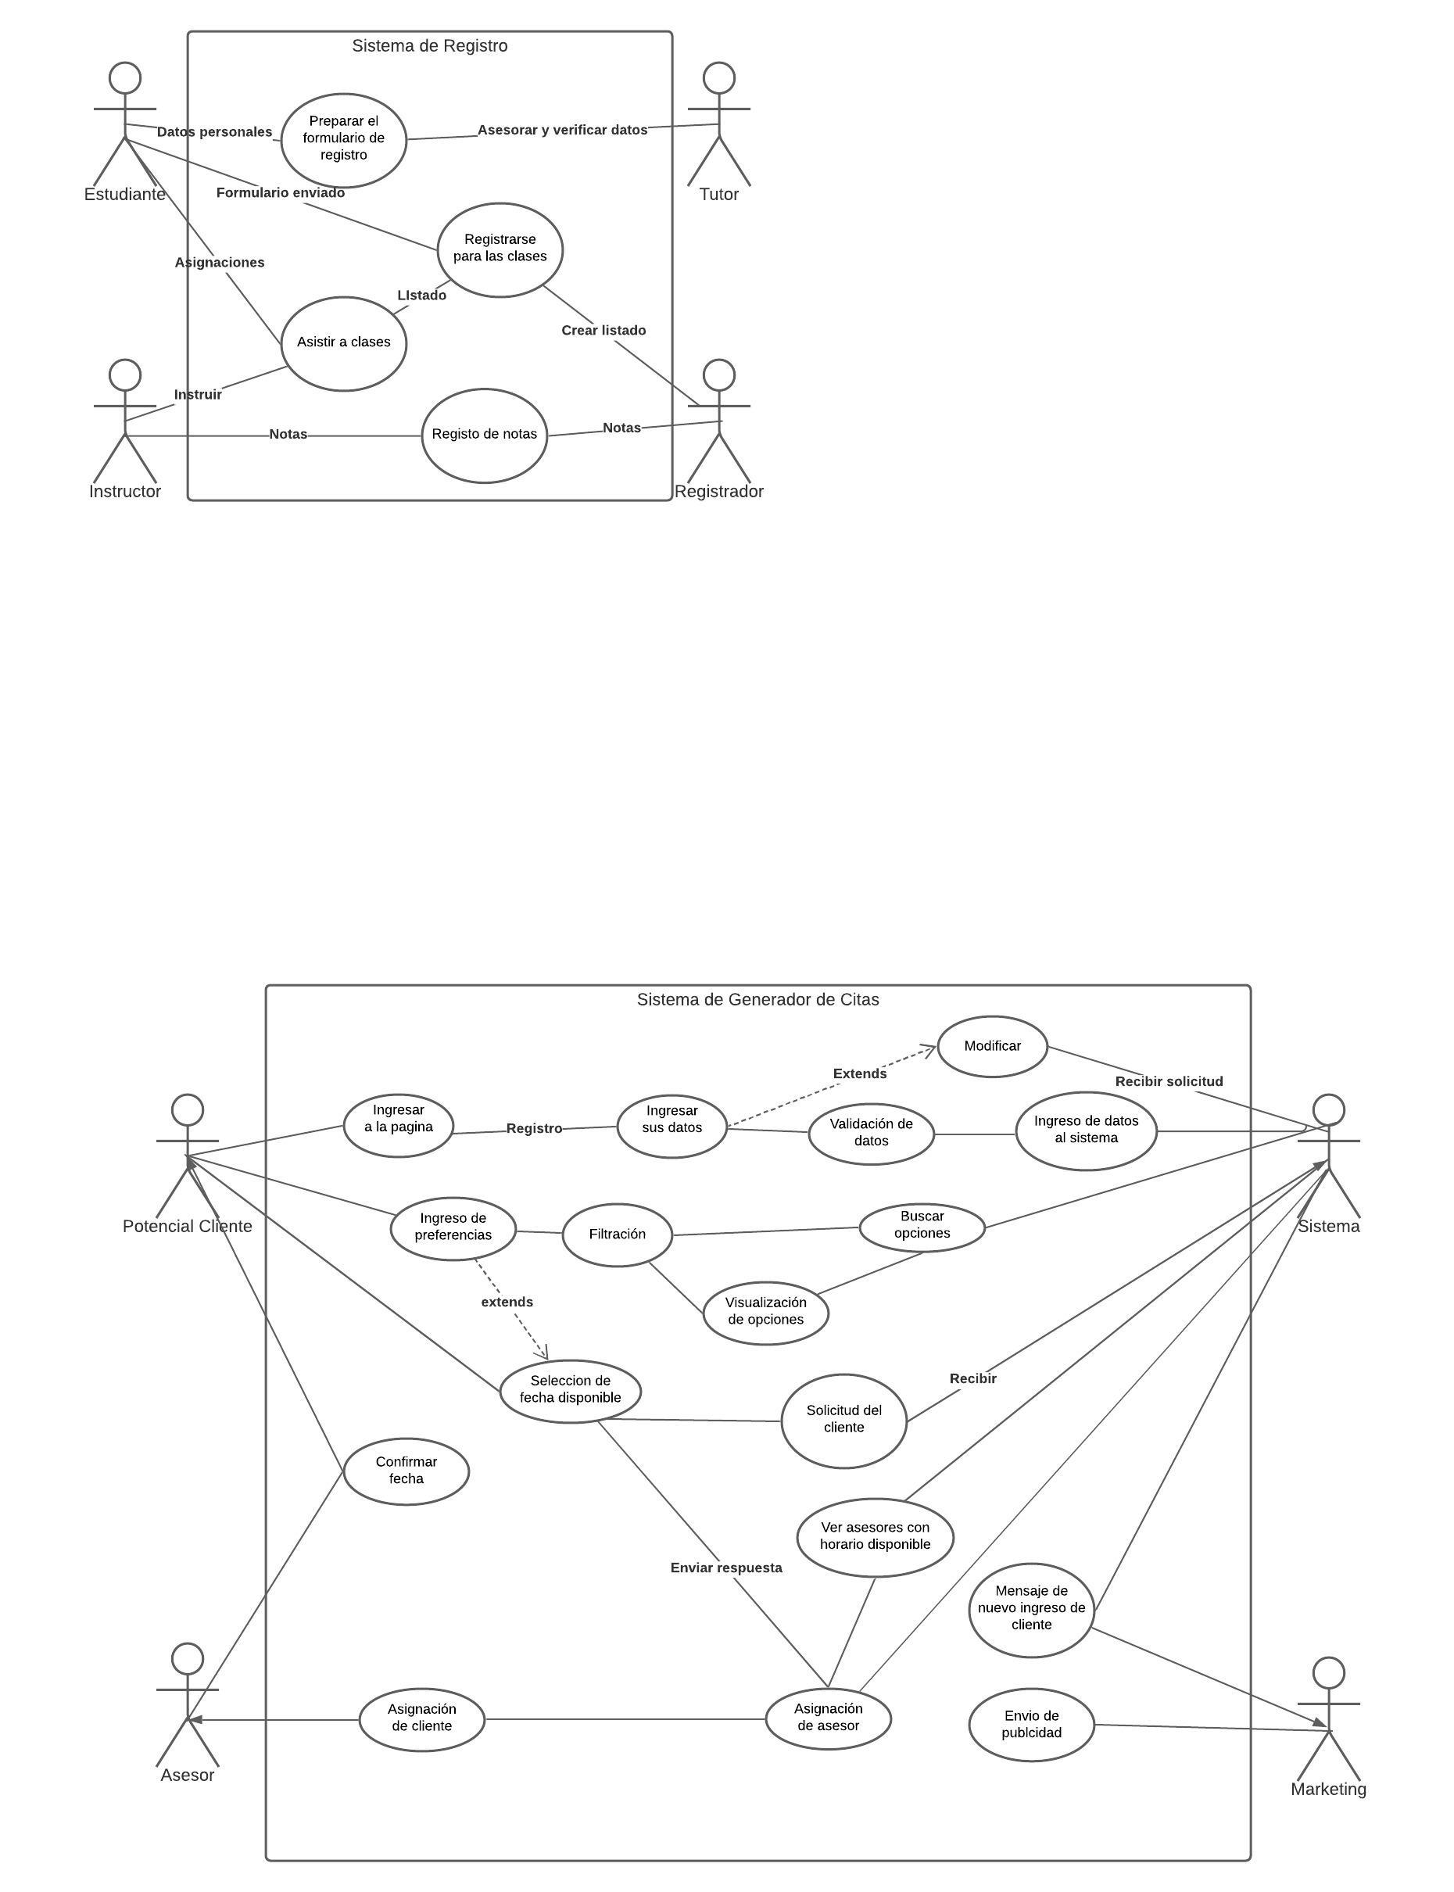

**Diagrama 1.** Caso de Uso de un Sistema Generador de Citas

* 1. **Escenarios de caso de uso**

|  |  |
| --- | --- |
| **Nombre de caso de uso:** Permite autenticación de usuarios | **ID único:** Cliente UC001 |
| **Área:** Registro de Usuarios | |
| **Actor(es):** Usuario, Sistema | |
| **Descripción:** El usuario al ingresar a la página web tendrá que llenar un formulario donde se registraran y se validaran los datos ingresados. | |
| **Evento desencadenador:** Registro de nuevo usuario | |
| **Tipo de desencadenador:** Externo **X** Temporal | |
| **Pasos realizados (Ruta principal)** | **Información para los pasos:** |
| 1. El usuario ingresa a la pagina |  |
| 1. Llena el formulario | ID de usuario, contraseña |
| 1. Crea una cuenta | Datos de usuario. |
| 1. El sistema registra los datos en la base de datos | Datos de usuario. |
| 1. El sistema informa que se realizó el procedimiento correctamente. |  |
| **Pasos realizados (Ruta alterna)** | **Información para los pasos:** |
| 1. El usuario ingresa a la pagina |  |
| 1. El usuario llena el formulario | ID de usuario, contraseña |
| 1. Crea una cuenta | Datos de usuario |
| 1. El sistema encuentra un error |  |
| 1. Notifica al usuario que lo intente más tarde. |  |
| **Pre-Condiciones:** El usuario ingresa a la pagina | |
| **Postcondiciones:** Se registró la cuenta exitosamente | |
| **Suposiciones:** - | |
| **Requerimientos cumplidos:** Permitir el ingreso de nuevo usuarios a la base de datos | |
| **Cuestiones pendientes:** - | |
| **Prioridad:** Medio | |
| **Riesgo:** Medio | |

|  |  |
| --- | --- |
| **Nombre de caso de uso: V**alidar datos usuarios | **ID único:** Cliente UC002 |
| **Área:** Registro de Usuarios | |
| **Actor(es):** Usuario, Sistema | |
| **Descripción:** El usuario al ingresar a la página web tendrá que llenar un formulario donde se registraran y se validaran los datos ingresados para ver si son correctos y existen. | |
| **Evento desencadenador:** Registro de nuevo usuario | |
| **Tipo de desencadenador:** Externo **X** Temporal | |
| **Pasos realizados (Ruta principal)** | **Información para los pasos:** |
| 1. El usuario ingresa a la pagina |  |
| 1. Llena su usuario y contraseña | ID de usuario, contraseña |
| 1. El sistema busca el usuario en la base de datos | Datos de usuario. |
| 1. El sistema valido los datos | Datos de usuario. |
| 1. El usuario tiene acceso al sistema |  |
| **Pasos realizados (Ruta alterna)** | **Información para los pasos:** |
| 1. El usuario ingresa a la pagina |  |
| 1. El usuario ingresa su usuario y contraseña | ID de usuario, contraseña |
| 1. El sistema no encuentra el usuario | Datos de usuario |
| 1. Notifica al usuario que no se encuentra registrado o que ingreso mal algún campo. |  |
| **Pre-Condiciones:** El usuario se encuentra registrado | |
| **Postcondiciones:** El usuario tiene acceso al sistema | |
| **Suposiciones:** - | |
| **Requerimientos cumplidos:** Validar el ingreso de usuarios | |
| **Cuestiones pendientes:** - | |
| **Prioridad:** Medio | |
| **Riesgo:** Medio | |

|  |  |
| --- | --- |
| **Nombre de caso de uso:** Ingreso de datos a la base de datos | **ID único:** Cliente UC003 |
| **Área:** Sistema | |
| **Actor(es):** Usuario, Sistema | |
| **Descripción:** El usuario al ingresar a la página web tendrá que llenar un formulario donde se registraran y se validaran los datos ingresados para ver si son correctos y existen, una vez hecho esto se procede a ingresar los datos a la base de datos. | |
| **Evento desencadenador:** Registro de nuevo usuario | |
| **Tipo de desencadenador:** Externo **X** Temporal | |
| **Pasos realizados (Ruta principal)** | **Información para los pasos:** |
| 1. El usuario ingresa a la pagina |  |
| 1. Llena su usuario y contraseña | ID de usuario, contraseña |
| 1. El sistema valida los datos. | Datos de usuario. |
| 1. El sistema ingresa los datos a la base de datos | Datos de usuario. |
| 1. El usuario se encuentra en el registro |  |
| **Pasos realizados (Ruta alterna)** | **Información para los pasos:** |
| 1. El usuario ingresa a la pagina |  |
| 1. El usuario ingresa sus datos | ID de usuario, contraseña |
| 1. El sistema encuentra un error en el ingreso de datos | Datos de usuario |
| 1. Notifica al usuario que hay un error y que posiblemente haya ingresado mal algún dato. |  |
| **Pre-Condiciones:** El usuario no se encuentra registrado | |
| **Postcondiciones:** El usuario se registra en la base de datos del sistema | |
| **Suposiciones:** - | |
| **Requerimientos cumplidos:** Validar el ingreso de usuarios | |
| **Cuestiones pendientes:** - | |
| **Prioridad:** Medio | |
| **Riesgo:** Medio | |

|  |  |
| --- | --- |
| **Nombre de caso de uso:** Ingreso de preferencias, filtración y búsqueda | **ID único:** Proyectos UC004 |
| **Área:** Sistema | |
| **Actor(es):** Usuario, Sistema | |
| **Descripción:** El usuario al ingresar a la página web e ingresa las preferencias de vivienda en la sección de búsqueda donde puede filtrar los datos, posteriormente el sistema busca inmuebles basándose en el filtro ingresado por el usuario. | |
| **Evento desencadenador:** El usuario desea ver inmuebles | |
| **Tipo de desencadenador:** Externo **X** Temporal | |
| **Pasos realizados (Ruta principal)** | **Información para los pasos:** |
| 1. El usuario ingresa a la pagina | ID de usuario, contraseña |
| 1. Llena el filtrado en la sección de búsqueda. | Presupuesto, Zona, Tipo, Registro de Proyectos |
| 1. El sistema realiza la búsqueda. | Registro de Proyectos. |
| 1. El sistema retorna los resultados encontrados | Registro de proyectos. |
| **Pasos realizados (Ruta alterna)** | **Información para los pasos:** |
| 1. El usuario ingresa a la pagina | ID de usuario, contraseña |
| 1. Llena el filtrado en la sección de búsqueda | Presupuesto, Zona, Tipo, Registro de Proyectos |
| 1. El sistema realiza la búsqueda. | Registro de Proyectos. |
| 1. Notifica al usuario que no encuentra ningún resultado y si desea ver algunas alternativas |  |
| **Pre-Condiciones:** El usuario se encuentra registrado, hay viviendas disponibles. | |
| **Postcondiciones:** El usuario visualiza los resultados | |
| **Suposiciones:** Hay proyectos que cumplen con el mínimo de búsquedas sugeridas por los usuarios. | |
| **Requerimientos cumplidos:** Autenticación de usuarios,Validar el ingreso de usuarios, Ingreso a la base de datos. | |
| **Cuestiones pendientes:** - | |
| **Prioridad:** Medio | |
| **Riesgo:** Medio | |

|  |  |
| --- | --- |
| **Nombre de caso de uso:** Visualizar opciones e inmuebles 3D | **ID único:** Proyectos UC005 |
| **Área:** Sistema | |
| **Actor(es):** Usuario, Sistema, Base de Datos | |
| **Descripción: E**l sistema busca inmuebles basándose en el filtro ingresado por el usuario y los retorna, el usuario puede ver las opciones encontradas. | |
| **Evento desencadenador:** Filtración de búsqueda | |
| **Tipo de desencadenador:** Externo **X** Temporal | |
| **Pasos realizados (Ruta principal)** | **Información para los pasos:** |
| 1. El sistema retorna las opciones encontradas | Registro de proyectos |
| 1. El usuario visualiza los inmuebles. | Registro de proyectos, extensión 3D |
| **Pasos realizados (Ruta alterna)** | **Información para los pasos:** |
| 1. El sistema retorna las opciones encontradas | Registro de proyectos |
| 1. El sistema muestra fotos planas de las viviendas, | Registro de proyectos. |
| **Pre-Condiciones:** El sistema encontró resultados. | |
| **Postcondiciones:** El usuario visualiza los resultados | |
| **Suposiciones:** Los proyectos cuentan con un recorrido 3D del inmueble | |
| **Requerimientos cumplidos:** Autenticación de usuarios,Validar el ingreso de usuarios, Ingreso a la base de datos, Filtración de Búsqueda. | |
| **Cuestiones pendientes:** - | |
| **Prioridad:** Medio | |
| **Riesgo:** Medio | |

|  |  |
| --- | --- |
| **Nombre de caso de uso:** Selección de fecha disponible | **ID único:** Usuario UC006 |
| **Área:** Usuario | |
| **Actor(es):** Usuario, Sistema, Base de Datos | |
| **Descripción: E**l usuario ingresa a la página el usuario selecciona una fecha disponible dentro del horario o realiza una búsqueda y realiza una solicitud para visitar el inmueble. | |
| **Evento desencadenador:** Filtración de búsqueda o Ingreso a la Web | |
| **Tipo de desencadenador:** Externo **X** Temporal | |
| **Pasos realizados (Ruta principal)** | **Información para los pasos:** |
| 1. El usuario ingresa a la pagina | ID de usuario, contraseña |
| 1. El usuario selecciona una fecha disponible en el horario o realiza una búsqueda y selecciona una fecha disponible de visita. | Horario, Solicitud cliente () |
| **Pasos realizados (Ruta alterna)** | **Información para los pasos:** |
| 1. El usuario ingresa a la pagina | ID de usuario, contraseña |
| 1. El horario está lleno | Horario, Solicitud cliente () |
| 1. Notifica al cliente que no hay fechas disponibles |  |
| **Pre-Condiciones:** El usuario tiene acceso a la página y puede visualizar el horario. | |
| **Postcondiciones:** El usuario selecciona una fecha y se envía el informe | |
| **Suposiciones:** - | |
| **Requerimientos cumplidos:** Autenticación de usuarios,Validar el ingreso de usuarios, Ingreso a la base de datos, Filtración de Búsqueda, Selección de fecha. | |
| **Cuestiones pendientes:** - | |
| **Prioridad:** Medio | |
| **Riesgo:** Medio | |

|  |  |
| --- | --- |
| **Nombre de caso de uso:** Asignación de asesor | **ID único:** Ventas UC007 |
| **Área:** Usuario, Ventas, Sistema | |
| **Actor(es):** Usuario, Sistema, Base de Datos | |
| **Descripción:** El sistema envía la solicitud al área de ventas y la asignación que de asesor que realizo, el área de ventas evalúa el informe y confirma con el asesor, a su vez el área de marketing recibe la información del potencial cliente y le envía publicidad a su correo.. | |
| **Evento desencadenador:** Solicitud de cita | |
| **Tipo de desencadenador:** Externo **X** Temporal | |
| **Pasos realizados (Ruta principal)** | **Información para los pasos:** |
| 1. El usuario ingresa a la pagina | ID de usuario, contraseña |
| 1. El Sistema envía el informa al área de ventas. |  |
| 1. El área de venta confirma con el asesor. | Horario, Solicitud cliente () |
| 1. El área de marketing recibe la información del cliente. | Datos Usuario |
| 1. El área de marketing envía publicidad |  |
| **Pasos realizados (Ruta alterna)** | **Información para los pasos:** |
| 1. El Sistema envía el informa al área de ventas | ID de usuario, Registro de proyectos. |
| 1. El área de venta encuentra un error durante la asignación. | Horario, Solicitud cliente () |
| **Pre-Condiciones:** El sistema envía el informa de solicitud de cita del cliente. | |
| **Postcondiciones:** El sistema asigna el asesor exitosamente. | |
| **Suposiciones:** - | |
| **Requerimientos cumplidos:** Autenticación de usuarios,Validar el ingreso de usuarios, Ingreso a la base de datos, Filtración de Búsqueda, Selección de fecha, Asignación de usuario. | |
| **Cuestiones pendientes:** - | |
| **Prioridad:** Medio | |
| **Riesgo:** Medio | |

|  |  |
| --- | --- |
| **Nombre de caso de uso:** Modificar datos usuarios | **ID único:** Usuario UC008 |
| **Área:** Usuario | |
| **Actor(es):** Usuario, Sistema | |
| **Descripción:** El sistema valida el ingreso de usuario, el usuario modifica sus datos. | |
| **Evento desencadenador:** El usuario desea modificar sus datos. | |
| **Tipo de desencadenador:** Externo **X** Temporal | |
| **Pasos realizados (Ruta principal)** | **Información para los pasos:** |
| 1. El usuario ingresa a la pagina | ID de usuario, contraseña |
| 1. El usuario requiere modificar sus datos. | Datos usuarios |
| 1. El sistema verifica los cambios. | Datos usuarios |
| 1. Los datos del usuario fueron modificados. |  |
| **Pasos realizados (Ruta alterna)** | **Información para los pasos:** |
| 1. El Sistema encuentra un error dentro de los datos que se quieren modificar | Datos usuarios. |
| 1. El sistema notifica el error. |  |
| **Pre-Condiciones:** El usuario se encuentra registrado en el sistema. | |
| **Postcondiciones:** El usuario pudo modificar sus datos. | |
| **Suposiciones:** - | |
| **Requerimientos cumplidos:** Autenticación de usuarios,Validar el ingreso de usuarios, Modificar datos del usuario. | |
| **Cuestiones pendientes:** - | |
| **Prioridad:** Medio | |
| **Riesgo:** Medio | |

## Diagrama de Clases

Siguiendo el desarrollo de los diagramas se tomó como base el diagrama de casos de uso para desarrollar el diagrama de clases donde se identificó, 5 clases con sus respectivas funciones, las cuales son:

* Usuario:
* Atributos: El usuario tendrá que llenar un formulario donde estarán los campos nombre, contraseña, email, dirección, teléfono y posteriormente
* Métodos: Registro, iniciar sesión, ingresar preferencias, visualizar inmueble y solicitar citas.
* Web:
* Atributos: El usuario al ingresar a la página la página mostrara los datos de la empresa, de realizar una búsqueda también podrá filtrar las opciones para tener una búsqueda más rápida, y mostrara un horario con fechas disponibles para visitas, finalmente el sistema guardar el número de visitas, los datos de los clientes y el horario de los trabajadores.
* Métodos: Almacenar los datos de los clientes, mostrar horario con fechas disponibles, mostrar inmuebles, asignar asesor.
* Marketing:
* Atributos: El área de marketing recibe la alerta de un nuevo ingreso de usuario y el email del usuario para enviar a su correo publicidad.
* Métodos: Recibir informe, enviar publicidad.
* Ventas:
* Atributos: El área de ventas recibirá un informe por parte del sistema donde se visualizará la asignación de asesor – cliente que se realizó, y este deberá confirmarlo para poder notificar al trabajador.
* Métodos: Informe de solicitud por parte del cliente, confirmar asesor.
* Asesor:
* Atributos: El asesor contara con la fecha de la cita y los datos del cliente como el número de teléfono para poder contactarlo y confirmar la fecha.
* Métodos: Confirmar cita.

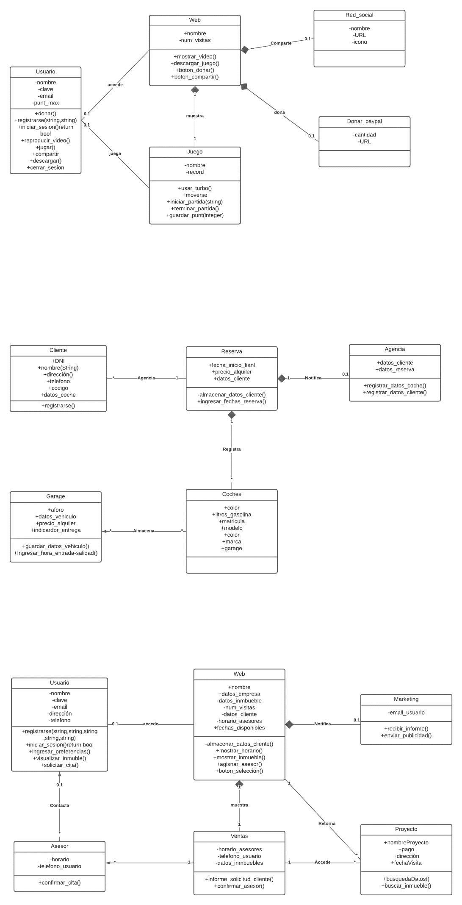

**Diagrama 2.** Diagrama de clases de un Sistema Generador de Citas

## Diagrama de secuencia

Finalmente se elaboró el diagrama de secuencia explicando cómo funciona el proceso y cuáles son los pasos que debe seguir para que el resultado sea exitoso.

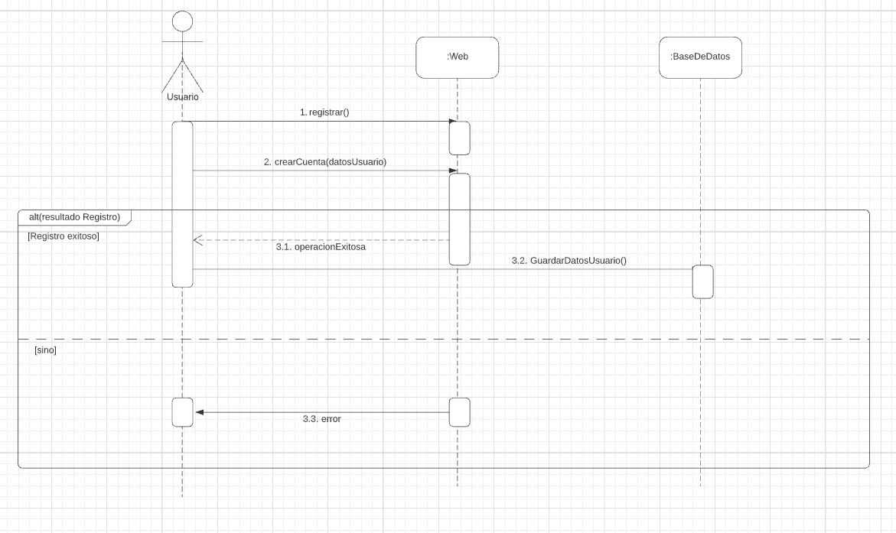

**Diagrama 3.** Diagrama de Secuencia R1: Permite autenticación de usuarios e ingreso de información a base de datos

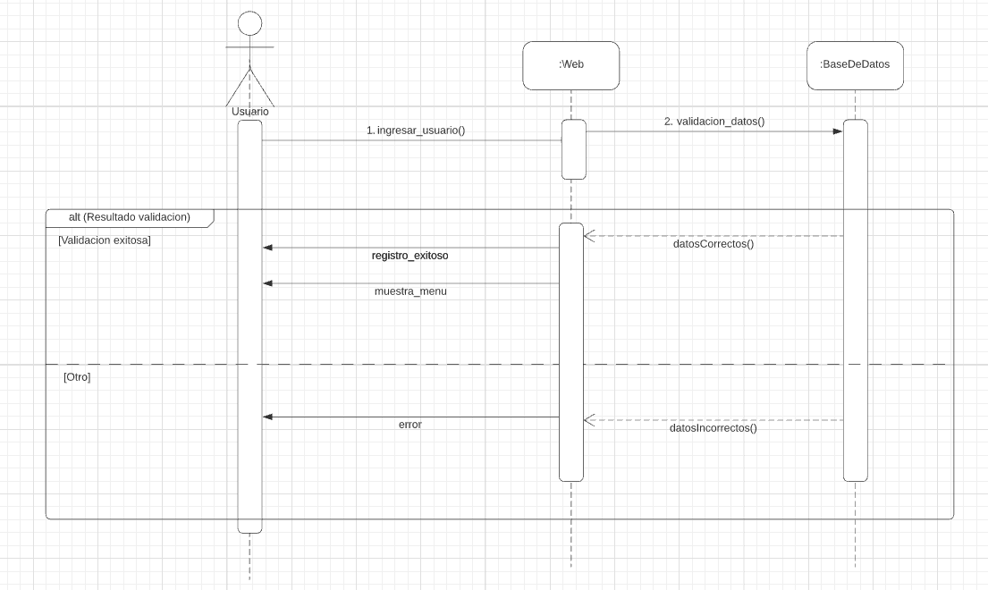

**Diagrama4*.*** Diagrama de Secuencia R2: Validar datos del usuario e ingreso a menú principal

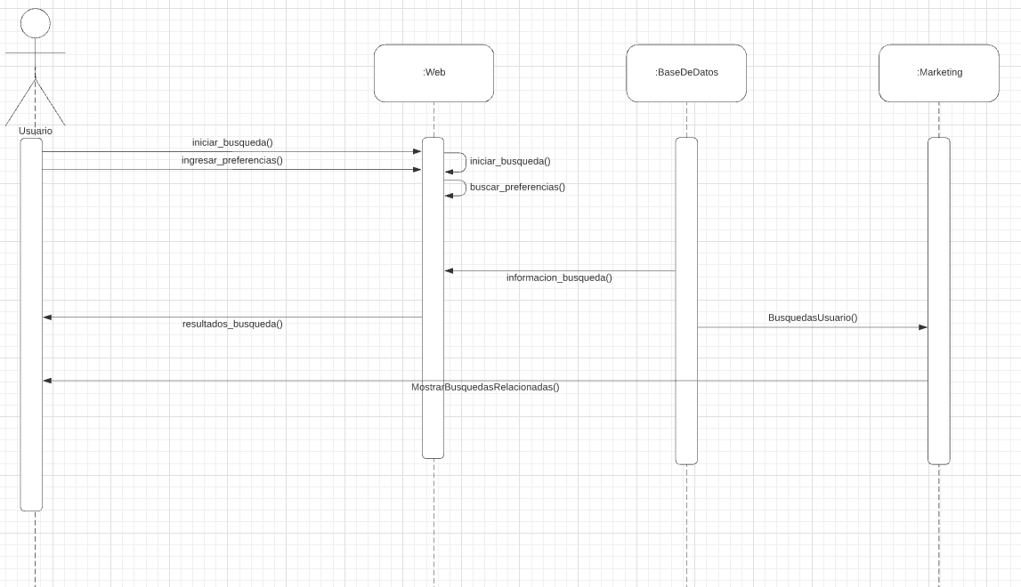

**Diagrama 5.** Diagrama de Secuencia R4, R5 Y R6: Ingreso de preferencias y búsqueda

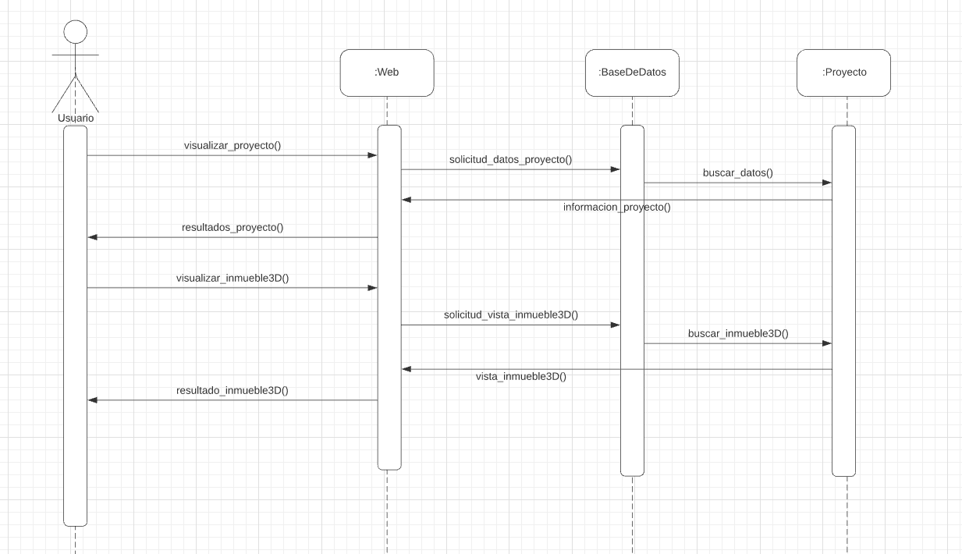

**Diagrama 6.** Diagrama de Secuencia R7 Y R7.1: Visualizar proyectos e inmuebles 3D

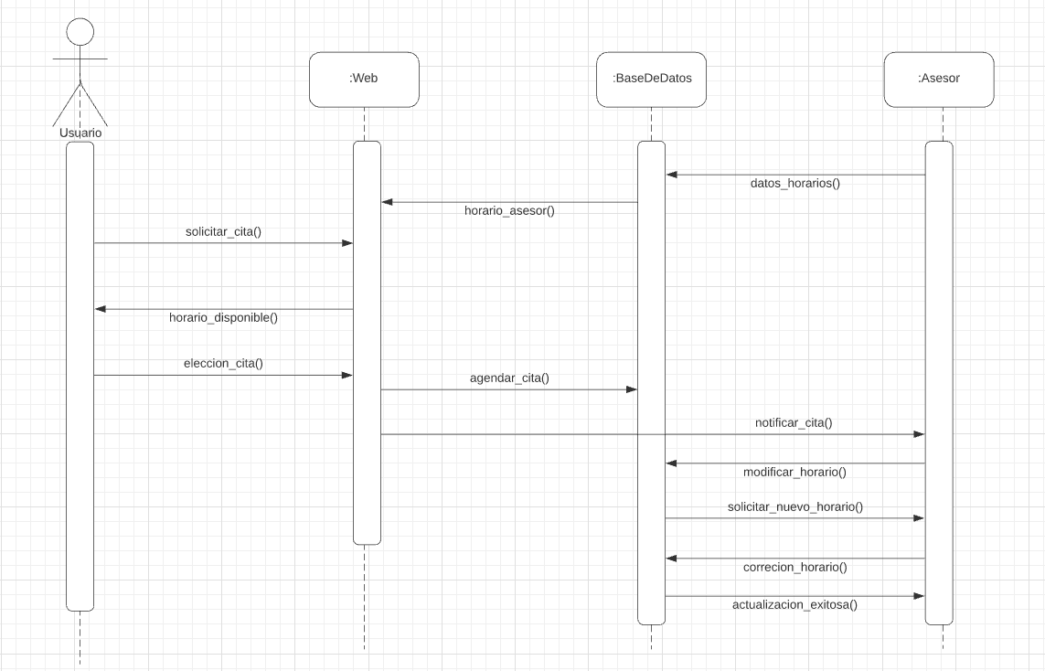

**Diagrama 7.** Diagrama de Secuencia R8: Selección de fecha disponible según horario de asesor

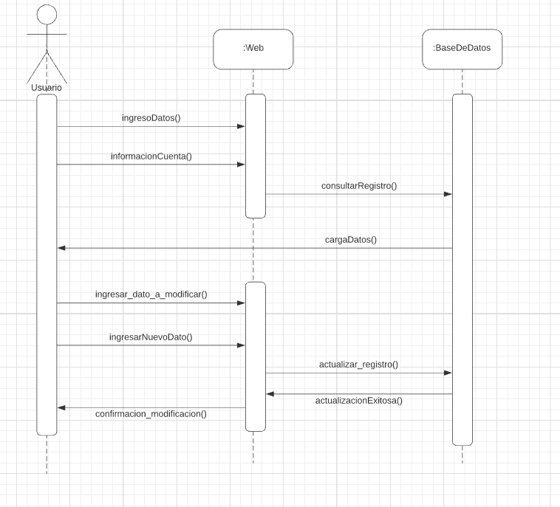

**Diagrama 8.** Diagrama de Secuencia R11: Modificar datos del usuario

## 

**Diagrama 9.** Diagrama de Secuencia Compra Usuario